Lesbrief Elektrische gereedschappen - zagen Opdracht 1
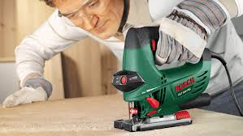
Lesdoel
Aan het einde van de les kun je vier verschillende soorten elektrisch gereedschap voor het zagen benoemen en aangeven hoe en waarvoor je ze gebruikt.
Werktijd
1 lesuur
Beoordeling
- kwaliteit en verzorging van de opdracht onvoldoende / voldoende / goed

Opdracht
Deze opdracht mag je in een tweetal maken.
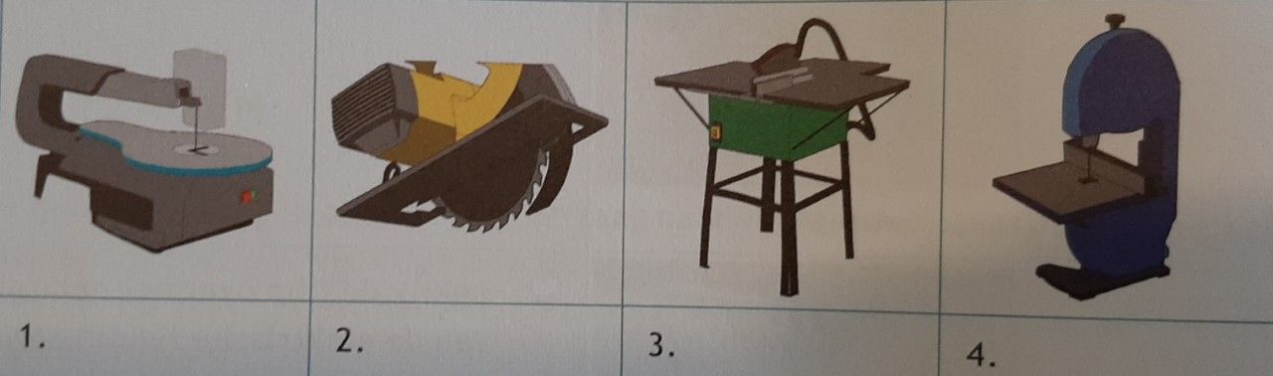
- Schrijf de juiste naam van de zaag onder de afbeelding.

1.____________________________________

2.____________________________________

3.____________________________________

4.____________________________________

- Met welk type zaag kun je middenin je werkstuk een gat zagen?

____________________________________________________________________

- Welke zaag is zeer geschikt voor het zagen van figuren?

____________________________________________________________________

- Waarom zou je een elektrische figuurzaag gebruiken in plaats van een handfiguurzaag?

____________________________________________________________________

____________________________________________________________________

- Met welke zaag kan je makkelijk een balk recht doorzagen?

____________________________________________________________________

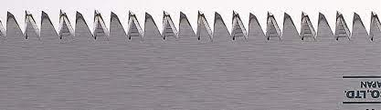

- Hoe noem je de inkepingen van een zaag?

____________________________________________________________________

- Welk soort vertanding kies je voor een fijn resultaat bij een rechte snede?

____________________________________________________________________


- De man op de foto werkt veilig.
Welke twee dingen doet hij goed.

____________________________________________

____________________________________________

- Bespreek de antwoorden met een ander tweetal.
- Pas je antwoorden aan waar dat nodig is.
- Klaar? Sla het werkblad op in de map ‘Product maken en verbeteren’.

